「正しく」失敗できるクラスを作る
ねらい | 失敗できるチームを作るためには、他者の失敗を受け入れ、失敗に対してポジティブな印象をもつことが大切だと気づき、「正しく」失敗できるクラスを作るために自分にできることを考え、実行しようとする意欲を高める。
資料提示の  工夫 | 授業開始と同時に、「どういうことだろう？ と疑問に思う本を見つけました」と言って、本のタイトルを提示する。ただし、「失敗」という言葉は隠しておく。どんな言葉が入ると思うか予想させたあと、「失敗」という言葉を提示する。
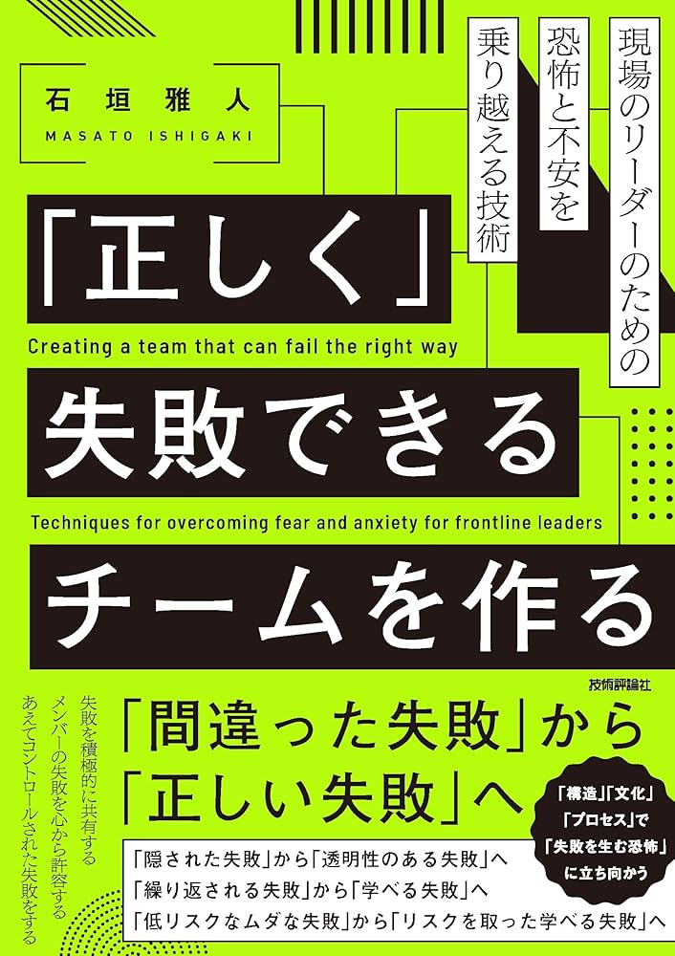
Ｂ 相互理解、寛容 小学校 高学年、中学校
思考を促す  発問 | 発問１ 「失敗できる」チームを作るより、「失敗しない」チームを作るほうがいいのでは？（そう思う：〇、そう思わない：×）  発問２ 「正しく」失敗できるチームを作るには、どうしたらよいのでしょうか？  ※子どもたちの意見を聞いたあと、本書に書かれていた内容を紹介する。  挑戦している限り、逆に失敗は増えていくことです。大事なのは、失敗を正  しく受け止め、成長マインドを持ち、目標の達成や組織としてなりたい状態  になるための材料としてとらえることです。  ※紹介後、「『正しく』失敗できるチームには、どんな人が必要なのかわかりましたか？」と問いかけ、子どもたちの言葉を使ってまとめる。  発問３ 「正しく」失敗できるクラスを作るためにできそうなことはありますか。  ※子どもたちの意見を聞いたあと、本書に書かれていた方法を紹介する。  ・失敗という言葉の意味をポジティブに変換していき、会話の中でよく使  う  ・失敗を見つけたら「よくぞ見つけた！」と褒める
ポイント | 年度初めに取り組むことがおすすめ。本書に書かれている「間違った失敗」と「正しい失敗」という言葉に対して、どんな失敗が「間違った失敗」（または「正しい失敗」）なのかを共有したり、「失敗」に対する見方を変えてくれる教材と関連させたりするとより効果的である。
出典：  クレジット | 石垣雅人作『「正しく」失敗できるチームを作る』技術評論社  石垣雅人 技術評論社

